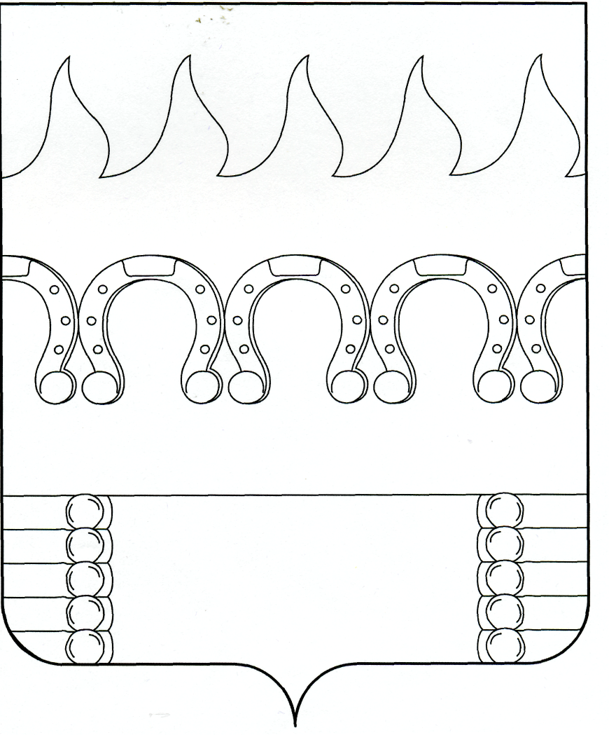
СОВЕТ НАРОДНЫХ ДЕПУТАТОВ
КОМСОМОЛЬСКОГО СЕЛЬСКОГО ПОСЕЛЕНИЯ
РАМОНСКОГО МУНИЦИПАЛЬНОГО РАЙОНА
ВОРОНЕЖСКОЙ ОБЛАСТИ

Р Е Ш Е Н И Е

от 25.06.2024 № 172
п. Комсомольский

О внесении изменений в решение Совета народных депутатов Рамонского муниципального района Воронежской области от 26.04.2022 № 81 (в редакции решения от 26.04.2023 № 123) «Об утверждении Положения о бюджетном процессе в Комсомольском сельском поселении Рамонского муниципального района Воронежской области»

В целях приведения в соответствие с действующим законодательством и рассмотрев протест прокуратуры Рамонского района Воронежской области от 15.04.2024 № 2-1-2024 на решение Совета народных депутатов Комсомольского сельского поселения Рамонского муниципального района Воронежской области от 26.04.2022 № 81 «Об утверждении Положения о бюджетном процессе в Комсомольском сельском поселении Рамонского муниципального района Воронежской области», Совет народных депутатов Комсомольского сельского поселения Рамонского муниципального района Воронежской области р е ш и л:
1. Внести следующие изменения в решение Совета народных депутатов Комсомольского сельского поселения Рамонского муниципального района Воронежской области от 26.04.2022 № 81 (в редакции решения от 26.04.2023 № 123) «Об утверждении Положения о бюджетном процессе в Комсомольском сельском поселении Рамонского муниципального района Воронежской области») (далее – Решение) в части, касающейся приложения к Решению «Положение о бюджетном процессе в Комсомольском сельском поселении Рамонского муниципального района Воронежской области» (далее – Положение):
1.1. Статью 11 «Формирование доходов и расходов бюджета сельского поселения» Положения дополнить абзацем следующего содержания:
«Возврат излишне уплаченных (взысканных) платежей в бюджет сельского поселения осуществляется в соответствии с положениями статьи 40.1 Бюджетного кодекса Российской Федерации.».
1.2. Статью 35 «Ведомственные целевые программы» Положения признать утратившей силу.
1.3. Статью 46 «Лицевые счета» Положения дополнить абзацем следующего содержания:
«Отдельные операции со средствами организаций, определяемых Правительством Российской Федерации, осуществляются по решению Правительства Российской Федерации на отдельных казначейских счетах для осуществления и отражения операций с денежными средствами получателей средств из бюджета и отражаются на соответствующих лицевых счетах указанных организаций в территориальных органах Федерального казначейства в порядке, установленном Федеральным казначейством. На остатки средств, отраженных на лицевых счетах указанных организаций, может начисляться доход в размере, устанавливаемом Правительством Российской Федерации, но не более 3 процентов годовых за счет средств, полученных от размещения временно свободных средств единого казначейского счета, по решению Правительства Российской Федерации в установленном им порядке.».
2. Опубликовать настоящее решение в периодическом печатном издании органов местного самоуправления Комсомольского сельского поселения Рамонского муниципального района Воронежской области «Комсомольский муниципальный вестник».
3. Контроль исполнения настоящего решения оставляю за собой.

Глава  сельского поселения |  | В.С. Забалуев

